1. Instalar Git
2. Crear usuario GitHub
3. En la compu: configurar GIT (dentro de la carpeta que elijo como repositorio)

* Git config –global user.name “mi nombre”
* Git config –global user.email “mi_mail@example.com”
* Git config –global push. default current

Git init Turismo Arteaga //nombre del repositorio

Muevo mi proyecto al repositorio (turismo) //con explorador de carpetas

Cd (turismo) //abro el repositorio

Git status // me muestra los archivos del repositorio

Git add . // paso todos los archivos al buffer local

Git status //compruebo que se haya subido el archivo

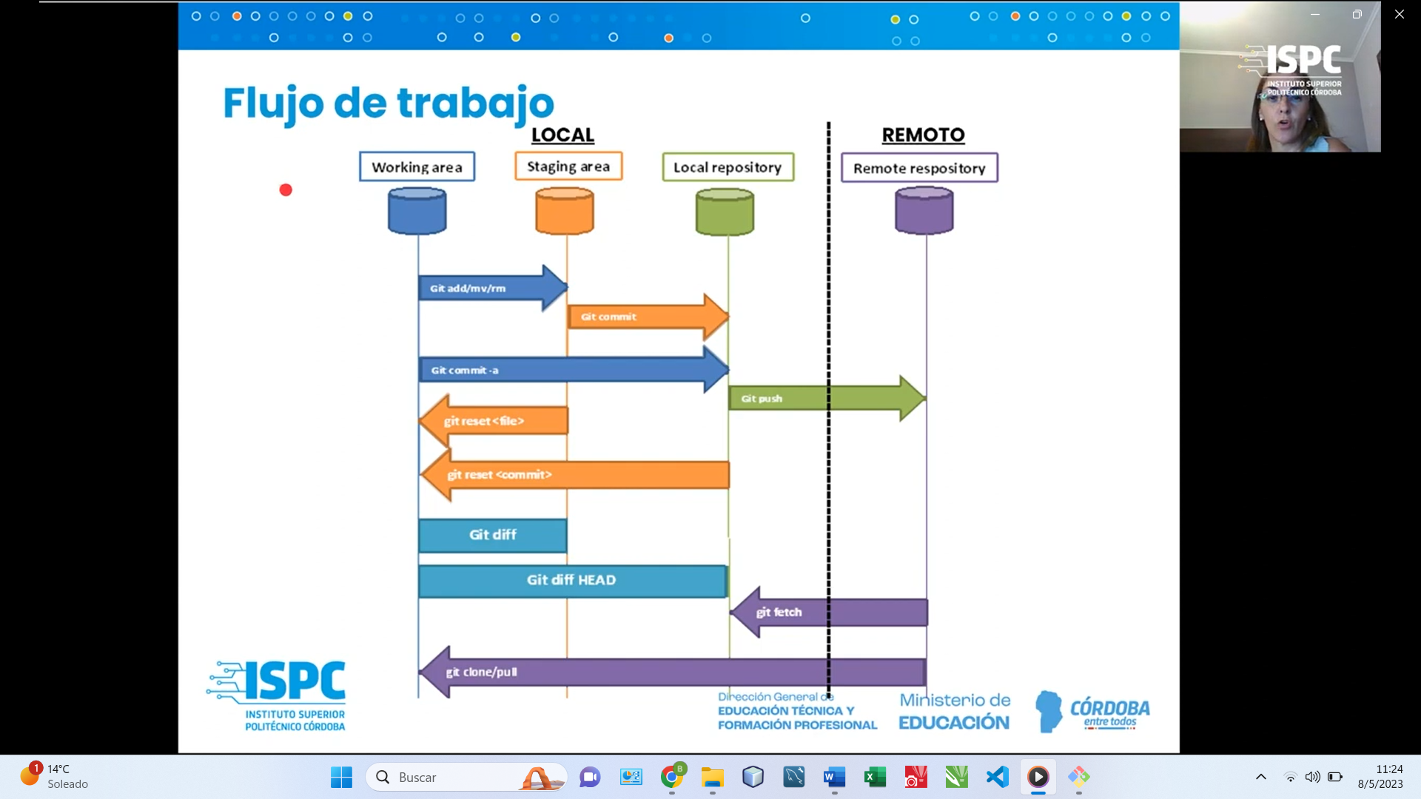

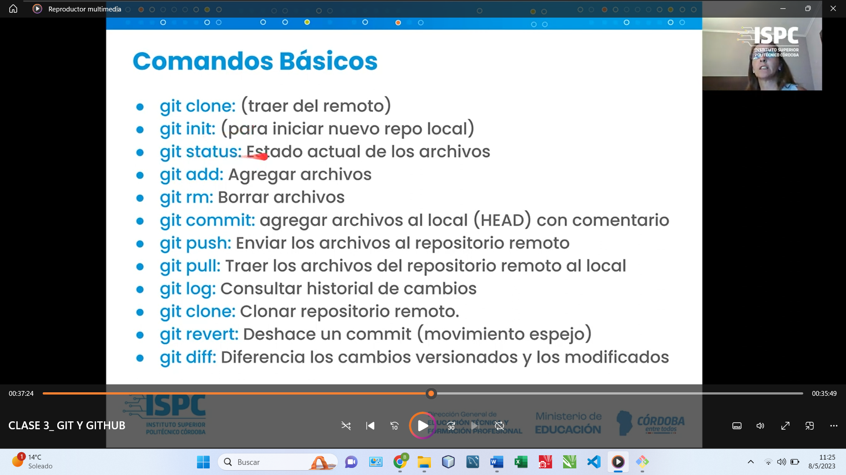

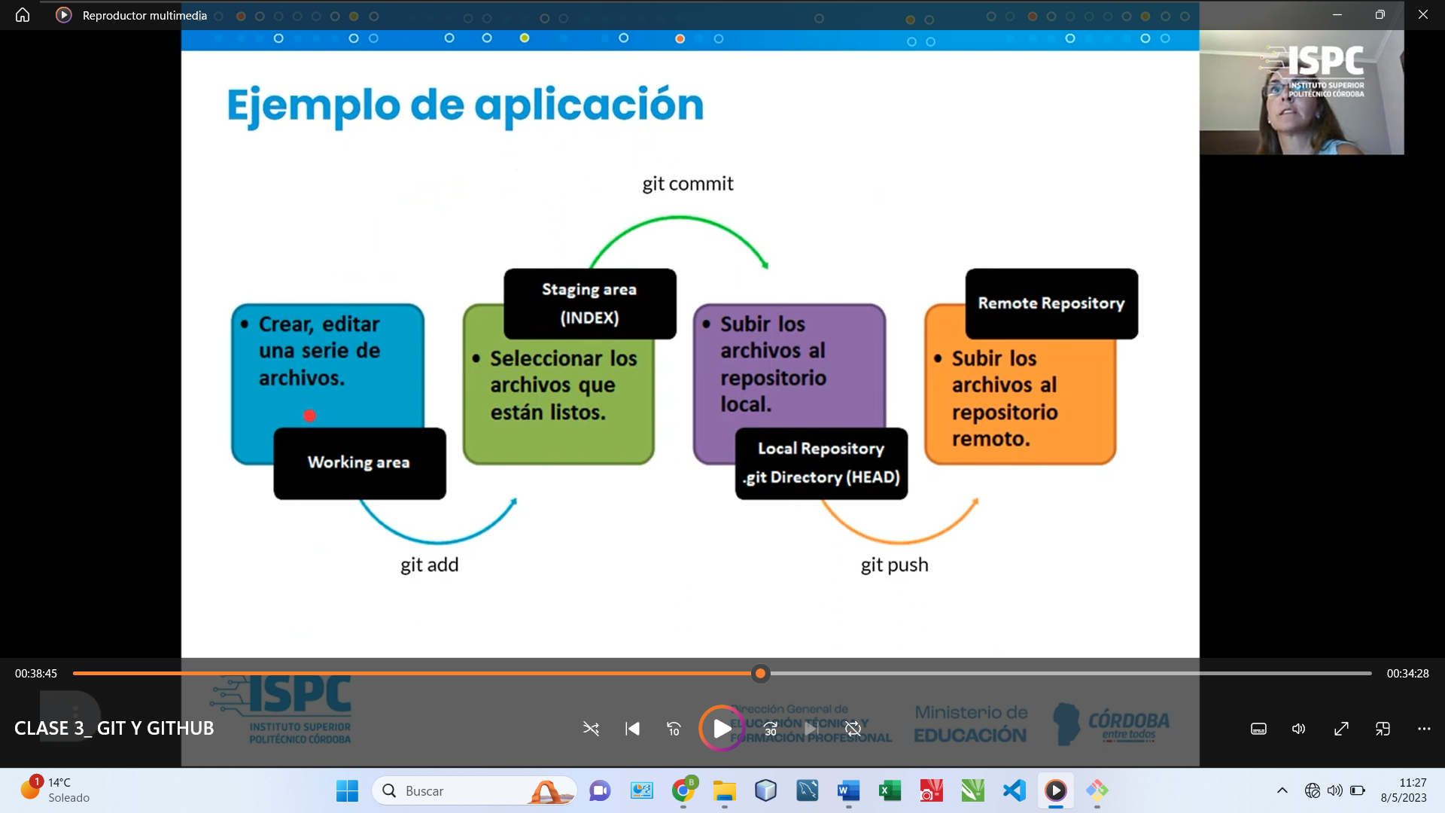

***GITHUB***

Creamos usuario

Creamos un nuevo repositorio (sin plantilla y publico)

***GIT***

Git commit -m “Primer commit”

Git branch -m main

Git remote add origin https://github.com/BrunoDeledda/Turismo.git

Git push -u origin main

***Actualizar del remote al local***

Git pull

***Crear Proyecto***

***Agregar Colaboradores***

***Crear Issues***

***Asignar Issues al Proyecto***